1000 PARRAINS
POUR 1000 EMPLOIS

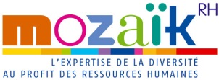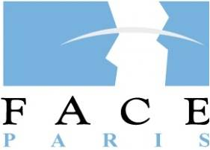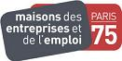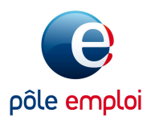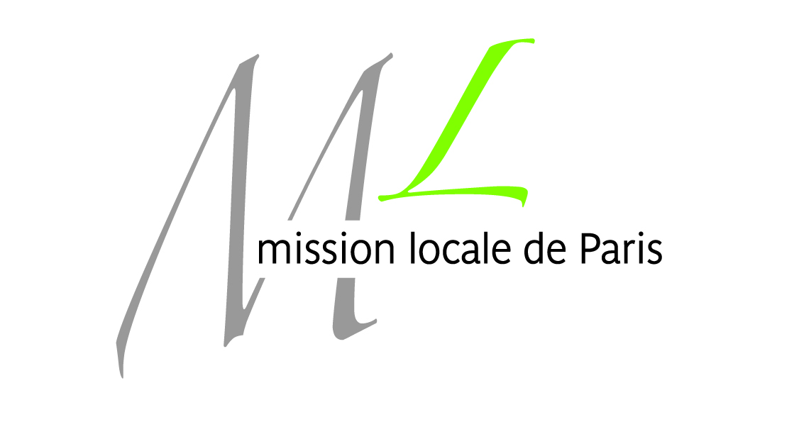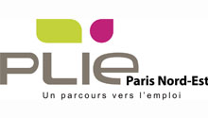En partenariat avec :

Rejoignez l’opération de parrainage
Une initiative de la Mairie de Paris et de l’ANDRH Ile-de-France - Avec les acteurs de l’emploi parisiens à laquelle Face Paris s’associe.

QUEL(S) TYPE(S) DE PARRAINAGE VOUS INTERESSE(NT) ?

- PARRAINAGE « REGULIER » : rendez-vous individuels réguliers, en vue d’accompagner le filleul dans ses recherches, en lui apportant un regard extérieur et des conseils, en tant que professionnel

- PARRAINAGE « PONCTUEL » : vous intervenez ponctuellement auprès des chercheurs d’emploi pour les aider dans la construction de leur projet professionnel :
Organisation de visites d’entreprise pour présenter les métiers qui s’y trouvent.
Participation à des « rencontres métiers », organisées au sein des organismes partenaires
Entretiens de validation du projet professionnel
Réponse à des « enquêtes métiers » menées par les chercheurs d’emploi

- PARRAINAGE « IMMERSION » : vous proposez un stage pratique de 5 jours à 1 mois, gratuit pour l’entreprise, qui permet au chercheur d’emploi de se confronter avec les réalités de vie d’une entreprise, de confirmer son projet professionnel et à lui faire acquérir les codes du milieu professionnel correspondant à son parcours
Retour : ddeees-parrainage@paris.fr ou b.de-la-girennerie@fondationface.org
Pour en savoir plus
http://www.paris.fr/accueil/emploi-recrutement/1000-parrains-pour-1000-emplois/rub_9655_actu_154920_port_23780

ou brochure en pdf

